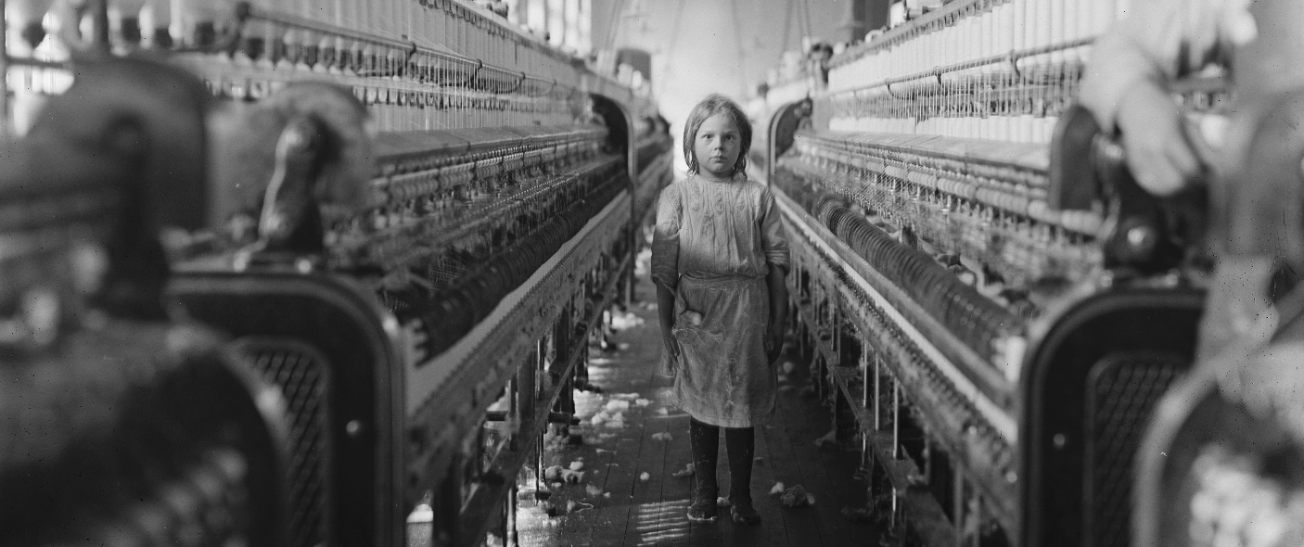
M03 – Karl Marx (1890): Die Fabrik
Dr. Ure, der Pindar der automatischen Fabrik, beschreibt sie einerseits als „Kooperation verschiedner Klassen von Arbeitern, erwachsnen und nicht erwachsnen, die mit Gewandtheit und Fleiß ein System produktiver Maschinerie überwachen, das ununterbrochen durch eine Centralkraft (den ersten Motor) in Thätigkeit gesetzt wird“, andrerseits als „einen ungeheuren Automaten, zusammengesetzt aus zahllosen mechanischen und selbstbewussten Organen, die im Einverständniß und ohne Unterbrechung wirken, um einen und denselben Gegenstand zu produciren, so daß alle diese Organe einer Bewegungskraft untergeordnet sind, die sich von selbst bewegt“. Diese beiden Ausdrücke sind keineswegs identisch. In dem einen erscheint der kombinierte Gesammtarbeiter oder gesellschaftliche Arbeitskörper als übergreifendes Subjekt und der mechanische Automat als Objekt; in dem andren ist der Automat selbst das Subjekt und die Arbeiter sind nur als bewußte Organe seinen bewußtlosen Organen beigeordnet und mit denselben der centralen Bewegungskraft untergeordnet. Der erstere Ausdruck gilt von jeder möglichen Anwendung der Maschinerie im Großen, der andere charakterisiert ihre kapitalistische Anwendung und daher das moderne Fabriksystem. Ure liebt es daher auch, die Centralmaschine, von der die Bewegung ausgeht, nicht nur als Automat, sondern als Autokrat darzustellen: „In diesen großen Werkstätten versammelt die wohltätige Macht des Dampfes ihre Myriaden von Unterthanen um sich“.
Mit dem Arbeitswerkzeug geht auch die Virtuosität in seiner Führung vom Arbeiter auf die Maschine über. Die Leistungsfähigkeit des Werkzeugs ist emancipiert von den persönlichen Schranken menschlicher Arbeitskraft. Damit ist die technische Grundlage aufgehoben, worauf die Theilung der Arbeit in der Manufaktur beruht. An die Stelle der sie charakterisierenden Hierarchie der specialisierten Arbeiter tritt daher in der automatischen Fabrik die Tendenz der Gleichmachung oder Nivellirung der Arbeiten, welche die Gehülfen der Maschinerie zu verrichten haben, an die Stelle der künstlich erzeugten Unterschiede der Theilarbeiter treten vorwiegend die natürlichen Unterschiede des Alters und Geschlechts.
[…] Die wesentliche Scheidung ist die von Arbeitern, die wirklich an den Werkzeugmaschinen beschäftigt sind (es kommen hierzu einige Arbeiter zur Bewachung, resp. Füttrung der Bewegungsmaschine) und von bloßen Handlangern (fast ausschließlich Kinder) dieser Maschinenarbeiter. Zu den Handlagern zählen mehr oder minder alle „Feeders“ (die den Maschinen bloß Arbeitsstoff darreichen).
[…]Die technische Unterordnung des Arbeiters unter den gleichförmigen Gang des Arbeitsmittels und die eigenthümliche Zusammensetzung des Arbeitskörpers aus Individuen beider Geschlechter und verschiedenster Altersstufen schaffen eine kasernenmäßige Disciplin, die sich zum vollständigen Fabrikregime ausbildet und die schon früher erwähnte Arbeit der Oberaufsicht, also zugleich die Theilung der Arbeiter in Handarbeiter und Arbeitsaufseher, in gemeine Industriesoldaten und Industrieunterofficiere vollständig entwickelt. (Marx 1991, S. 377–382)
Bild: Lewis Hine: A little spinner in the Mollohan Mills, Newberry, South Carolina, USA, 1908. Gemeinfrei. Quelle: https://upload.wikimedia.org/wikipedia/commons/9/9a/Child_laborer.jpg
Marx, K. (1991). Das Kapital. Kritik der Politischen Ökonomie. Erster Band. Hamburg 1890. MEGA Band II,10. (Institut für Geschichte der Arbeiterbewegung (ed.)). Dietz.
Didaktischer Hinweis
Der erste Absatz ist sprachlich schwierig und birgt eine komplizierte Unterscheidung. Im Einsatz in der Mittelstufe sollte der Text deshalb erst mit "Mit dem Arbeitswerkzeug…" beginnen und der erste Teil herausgekürzt werden. Die Aufgaben 1 und 2 entfallen.
Aufgaben zu Marx 1: Kritik an den ökonomischen Folgen
- Für Fortgeschrittene: Marx unterscheidet im ersten Absatz zwei Sichtweisen auf die Fabrik, die sich schon bei Andrew Ure finden lassen: Die Fabrik als Automat und die Fabrik als Autokrat. Erstelle eine Tabelle und ordne Textstellen von Marx jeweils ein.
- Nimm Stellung zu der Frage, ob die Fabrik eher Automat oder Autokrat ist.
- Beschreibe die Fotografie aus der Fabrik in South Carolina im Jahr 1908.
- Diskutiert: Welche Aufgabe könnte das Mädchen auf dem Bild in der Fabrik haben?
- Marx sagt: " Mit dem Arbeitswerkzeug geht auch die Virtuosität in seiner Führung vom Arbeiter auf die Maschine über." Erläutere den Satz in eigenen Worten. Kläre dafür zunächst: Warum sind in der Fabrik die Arbeitswerkzeuge nicht mehr in der Hand der Menschen?
- Erläutere die Funktion der Fabrik und die Aufgabe der "Handlager" darin.
- Im letzten Absatz vergleicht Marx die Fabrik mit einer Militärkaserne:
  - Rekonstruiere den Vergleich.
  - Überprüfe, ob der Vergleich zutrifft. Wo siehst du Gemeinsamkeiten, wo Unterschiede?
Zusatzmaterial: Eine Fabrik zur Verpackung von Burgerbrötchen in Augsburg (2005)
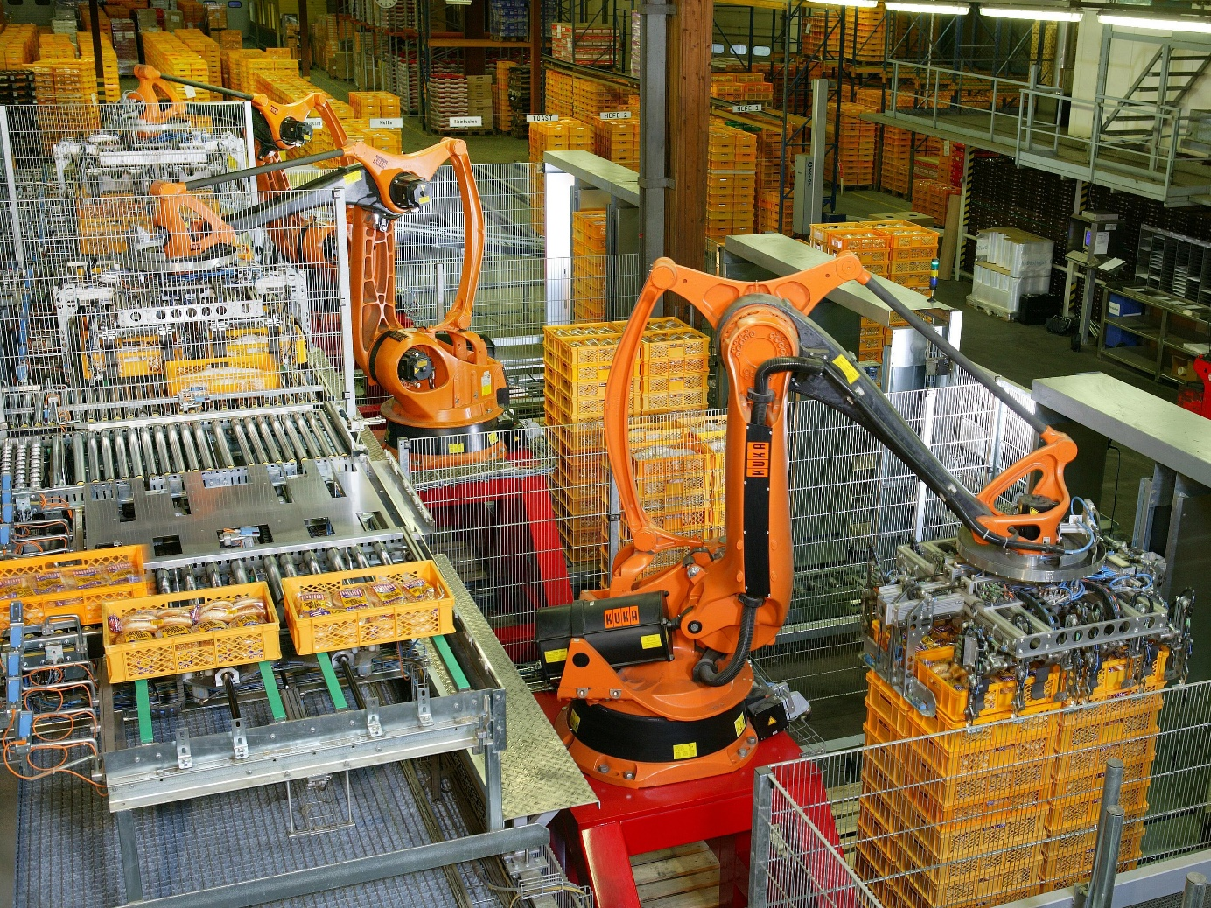
Bild: KUKA Roboter GmbH, Augsburg. Gemeinfrei. Quelle: https://upload.wikimedia.org/wikipedia/commons/2/22/Factory_Automation_Robotics_Palettizing_Bread.jpg
Aufgaben zur Fabrik in 2005:
- Beschreibe die Fabrik in Augsburg.
- Auf dem Bild sind keine Menschen abgebildet. Entwickele Ideen, wofür man Menschen in solch einer Fabrik aber vielleicht doch noch benötigt.
- Vergleiche die Fabrik aus dem Jahr 2005 mit der Fabrik bei Marx. Wo sind Gemeinsamkeiten, wo Unterschiede?
Diskussion zu Marx 1: Kritik an den ökonomischen Folgen der Digitalisierung
Podiumsdiskussion: Bedingungsloses Grundeinkommen?
Rollen: Eine sozialpolitisch linke Position (Linke), eine liberale Position (FDP), eine ökologische Position (Grüne), eine konservative Position (CDU), Moderation, ggf. Publikum mit Meldebeiträgen.
Recherchephase: Recherchiert die politische Position eurer Rolle zu der Frage und Argumente für oder gegen das Grundeinkommen vor dem Hintergrund der neuen Industrie (Industrie 4.0) und der Digitalisierung. Entwickelt eine Forderung für die Diskussion.
Diskussion: Diskutiert die Frage unter der Leitung der Moderation. Einigt euch am Ende auf ein Ergebnis.

Die deutsche Sprache wurde zu den Zeiten von Marx noch etwas anders verwendet als wir es heute kennen. Auch viele Wörter schreiben wir heute anders. Zum Beispiel verwendet Marx oft noch ein "c", wo wir heute ein "z" benutzen. Tipp: Lies die Wörter einfach laut, dann verstehst du den Sinn. Fremdwörter und Namen sind in den Fußzeilen erklärt.
Andrew Ure (1778-1857), britischer Industrieberater und Ökonom, Mitglied der "Royal Society", der königlichen wissenschaftlichen Gesellschaft in England. Er schrieb als einer der ersten über die Fabriken, die in England in der Industrialisierung entstanden.
Pindar (522-446 v. Chr.), griechischer Dichter. Er ist vor allem durch seine Siegeslieder bekanntgeworden.
Alleinherrscher im Staat.
Etwas sehr gut zu können, wie ein Meister.
selbstständig, unabhängig.
Auf nur ein Gebiet festgelegt.
auf die gleiche Ebene setzen.
engl.: Fütterer.
Militärgebäude, in dem Soldaten untergebracht sind.
Das Einhalten von Vorschriften.
Regime: Herrschaft.
Offizier: Soldat mit höherem Rang, der anderen Soldaten Befehle geben kann.

